深圳大学考试答题纸
(以论文、报告等形式考核专用)
二○ 23 ～二○ 24 学年度第 一 学期
课程编号 | 1503290001 |  | 课序号 |  | 01 |  | 课程名称 |  | 智能识别系统设计 |  | 主讲教师 | 沈琳琳文嘉俊 |  | 评分
学 号 | 2022152021 |  |  | 姓名 |  | 王培鸿 |  | 专业年级 |  | 计算机科学与技术（卓越班）
教师评语：
题目： |  | 基于OpenCV的虚拟键盘设计
摘要：

随着虚拟现实、增强现实技术的迅速发展，人机交互正逐渐从传统的依赖物理外设转向直接、虚拟的交互模式。其中虚拟键盘作为一种常见的输入方式以及交互接口受到广泛关注。然而，目前基于计算机视觉的人机交互虚拟应用在手部区域识别准确率、对背景环境、肤色不同、光照变化的鲁棒性以及用户体验感等方面仍存在改进的空间。因此，提出一套完整、用户体验感好、识别准确率高的虚拟键盘系统是十分具有重要意义以及现实需求。

目前，基于OpenCV的手部特征及自由度信息提取技术已经成熟且具有良好的手部捕捉及识别功能；且对于实现虚拟键盘系统，关键是按键位置的定位、手部特征的识别、击键事件的判定三个模块。本文提出了两种使用OpenCV进行手部特征提取的虚拟键盘系统，一种是基于键盘纸的半虚拟键盘，一种是基于OpenCV手指定位的虚拟键盘。且两种系统均依赖于单目摄像头，前者使用的是RGB摄像头，后者使用的是笔记本电脑的前置摄像头。

首先，基于键盘纸的半虚拟键盘设计是利用了键盘纸在图像中的固定位置，对按键位置进行标定，利用OpenCV库中的函数对坐落在按键的图像区域的手部特征信息进行捕捉，使用最邻近分类方法进行手势击键动作的判定，实现击键判定控制键位击键操作。

其次，基于OpenCV手指定位的虚拟键盘设计是从视频流中截取每一张图像，并在图像中添加键盘的掩码（矩形状的按键），同样利用OpenCV库中的函数对手部自由度特征信息进行捕捉，通过设定手部食指与中指的距离作为击键判定的方法，判断食指在图像中的相对坐标判定按键种类，进行相应的文本操作。

综上所述，本文基于OpenCV手势识别技术，提出并实现了两种虚拟键盘系统。该系统通过分析和识别用户的手势动作，将其转化为虚拟键盘上的按键操作。这种基于手势识别的虚拟键盘系统具有广阔的应用前景，可用于虚拟现实交互、智能设备控制等领域，为人机交互提供了一种全新的方式。

关键词: 虚拟键盘，OpenCV，键盘纸

深圳大学课程项目报告

课程名称： 智能识别系统设计
项目名称： 基于OpenCV的虚拟键盘设计
学 院： 计算机与软件学院
专 业： 计算机科学与技术（卓越班）
任课教师： 沈琳琳、文嘉俊
报 告 人： 王培鸿 学号： 2022152021
提交时间： 2024.1.3__________

教 务 处 制

- 题目

基于OpenCV的虚拟键盘设计
- 摘要

随着虚拟现实、增强现实技术的迅速发展，人机交互正逐渐从传统的依赖物理外设转向直接、虚拟的交互模式。其中虚拟键盘作为一种常见的输入方式以及交互接口受到广泛关注。然而，目前基于计算机视觉的人机交互虚拟应用在手部区域识别准确率、对背景环境、肤色不同、光照变化的鲁棒性以及用户体验感等方面仍存在改进的空间。因此，提出一套完整、用户体验感好、识别准确率高的虚拟键盘系统是十分具有重要意义以及现实需求。

目前，基于OpenCV的手部特征及自由度信息提取技术已经成熟且具有良好的手部捕捉及识别功能；且对于实现虚拟键盘系统，关键是按键位置的定位、手部特征的识别、击键事件的判定三个模块。本文提出了两种使用OpenCV进行手部特征提取的虚拟键盘系统，一种是基于键盘纸的半虚拟键盘，一种是基于OpenCV手指定位的虚拟键盘。且两种系统均依赖于单目摄像头，前者使用的是RGB摄像头，后者使用的是笔记本电脑的前置摄像头。

首先，基于键盘纸的半虚拟键盘设计是利用了键盘纸在图像中的固定位置，对按键位置进行标定，利用OpenCV库中的函数对坐落在按键的图像区域的手部特征信息进行捕捉，使用最邻近分类方法进行手势击键动作的判定，实现击键判定控制键位击键操作。

其次，基于OpenCV手指定位的虚拟键盘设计是从视频流中截取每一张图像，并在图像中添加键盘的掩码（矩形状的按键），同样利用OpenCV库中的函数对手部自由度特征信息进行捕捉，通过设定手部食指与中指的距离作为击键判定的方法，判断食指在图像中的相对坐标判定按键种类，进行相应的文本操作。

综上所述，本文基于OpenCV手势识别技术，提出并实现了两种虚拟键盘系统。该系统通过分析和识别用户的手势动作，将其转化为虚拟键盘上的按键操作。这种基于手势识别的虚拟键盘系统具有广阔的应用前景，可用于虚拟现实交互、智能设备控制等领域，为人机交互提供了一种全新的方式。

关键词: 虚拟键盘，OpenCV，键盘纸
- 介绍

计算机视觉是指利用各种图像或视频处理技术，通过摄像头等传感器采集到的图像或视频数据，实现计算机对图像内容的理解和分析的过程。传统的人机交互方式如鼠标、键盘、触控屏等已经逐渐无法满足用户的需求，因此越来越多的新型人机交互系统开始应用计算机视觉技术。这些新型人机交互系统利用计算机视觉技术从连续的视频帧中提取用户的手势、姿态、行为、表情等相关信息，并结合语音识别技术，使用户能够更加自然便捷地与计算机进行交互。通过计算机视觉技术，计算机可以识别和理解用户的动作和表情，从而实现更直观、智能化的人机交互方式；并广泛应用于智能家居、安防监控、虚拟现实等领域，给用户提供良好的交互体验。

使用计算机视觉技术，虚拟键盘将是一种创新的交互方式，通过在屏幕上显示一个虚拟的键盘界面，用户可以使用触摸屏或鼠标等输入设备进行输入操作。与传统的物理键盘相比，虚拟键盘具有灵活性高、可定制性强、无需额外硬件等优点，使得它成为了移动设备、触摸屏设备和虚拟现实等领域的重要应用。虚拟键盘具备灵活性、可定制性和多语言支持等特点，在移动设备、触摸屏设备和虚拟现实等领域得到广泛应用。

相关工作
传统的键盘设计采用的是触摸感应物理键盘，依赖于物理设备层面的传感器和其他电子元件，
导致了相对于虚拟键盘的更高的制作成本，但是不可否认的是传统的键盘设计提供了更高的按键输入准确率以及更符合人体工学的键位设计。尤其是在AR增强现实的人机交互中，也提出了基于触摸感应的物理键盘用于辅助模拟虚拟世界的人机交互[4]。
最新的研究中，虚拟键盘的设计都是采用了RGB摄像头进行视频帧的捕获。但是虚拟键盘的构建方法主要有三种，一种是在视频流的图像中添加一层透明的键盘图层[3]；一种是使用薄薄的带有键位轮廓的键盘纸[1]；一种是利用手势的伸张、正常、收缩三种状态代表键盘的三行键位，每个手指指尖按顺序依次代表10个按键[1]，依次构建键盘。
首先，在视频帧的图像中添加透明图层（图层包含每个按键的图案）作为键盘的设计方法中，通常使用深度学习CNN等方法对手势特征提取、分类进行击键判定，这类键盘的设计都可以为按键提出与传统键盘的键位检测相差最多不到10%的错误率；因此，这类键盘的更多研究倾向于通过人类工作习惯，利用统计学的方法设计虚拟键盘上各个键位的位置顺序以提高虚拟键盘的工作效率以及准确率[2]。
其次，利用键盘纸设计键盘的方法中，季晖[1]采用了首先采用了大津法、直线逼近法对键盘在视频中的位置进行固定，通过前后一定帧数中某个指尖在按键区域的滑动进行击键判定，提供了每个按键超过90%的准确率的效果。再者，季晖[1]也提出了基于手势的伸张、正常、收缩以及手指的类别构建虚拟键盘的方法，使用了SVM对手势的三种状态进行学习，通过判定图像中具有最大纵坐标的指尖作为击键的指尖，实现键盘的功能。

本文的研究内容
本文主针对虚拟键盘进行了研究，研究发现，虚拟键盘的设计主要分为三个模块（1）键盘设计及按键定位；（2）手部特征定位；（3）击键动作判定。本文在基于OpenCV对于手部特征信息获取的方法下以及基于单目摄像头前提下，实现了一种借助于键盘纸的方式和一种添加键盘图层的方式。
在借助键盘纸的方法下，主要难点是（1）按键定位；（2）击键判定。本文在进行键盘中按键定位的工作中借鉴了季晖[1]提出的直线逼近法，利用包含完整键盘的图像的灰度直方图使用大津法进行背景分割，再通过轮廓检测的方法确定键位信息；在击键判定中通过OpenCV的库函数进行手部识别，提出关于手部的20个自由度的信息，使用KNN机器学习方法进行击键手势的判定。
在添加键盘图层的方法中，本文主要做出的改进是击键动作的判定，通过OpenCV的库函数捕捉手部的特征信息，计算食指指尖与中指指尖的距离，若距离小于一定的阈值则视为击键动作；再根据食指指尖在图像中的位置，判定按键的键位。

本文的主要结构
本文注重于单目视觉下的虚拟键盘的实现，并在击键动作的判定提出了新的方法；且从不同方式实现了两种虚拟键盘，一种基于键盘纸，一种基于键盘图层。
本文一共包括以下几个部分：
第一部分，介绍了计算机视觉应用于人机交互中的虚拟键盘设计具有重要现实意义，对虚拟键盘的设计进行了键盘实现方法、击键判定方法的讨论和分析，提出了本文的主要内容。
第二部分，介绍基于键盘纸的第一种虚拟键盘系统的实现。从系统架构出发，介绍按键定位、手部特征定位、击键动作判定的模块，详细解释其中的工作原理。最后，对于虚拟键盘系统的性能进行了测试，并给出了该类虚拟键盘的每个键位的识别准确率。实验表明该类系统可以准确、有效实现现实的键盘操作的功能。
第三部分，介绍基于键盘图层的第二种虚拟键盘系统的实现。同样从系统架构出发，按按键定位、手部特征定位、击键动作判定的模块进行介绍，阐释了该类系统下击键动作判定的工作原理；并对该类虚拟键盘系统的键位识别准确率进行测试。
第四部分，对全文内容进行简要总结，并提出了当前工作的局限性以及未来的改进工作。
- 基于键盘纸的虚拟键盘

本章节主要介绍第一种基于键盘纸的虚拟键盘系统实现，即利用单目视觉（单个 RGB 摄像头），同时借助一张印有键盘的蓝色键盘纸作为键盘设计的虚拟键盘系统。本章节将从系统框架介绍出发，再讲述系统主要的三大模块的实现，最后分析该系统在实际生活使用的性能。

系统框架
基于键盘纸的虚拟键盘设计的实现示例如图3.1所示，黑色底、蓝色键位的键盘纸放置在平坦
的桌面上，RGB摄像头（用OPPO A7的手机摄像头通过DroidCamApp连接电脑作为网络摄像头作为输入）平行于桌面放置，距离键盘纸20-30cm并垂直拍摄键盘纸，要保证摄像头完全拍到键盘纸；定义键盘纸的中心区域，待到清晰拍摄到键盘纸后保持相机焦距不变。键盘定位模块会实时处理摄像头捕捉的视频帧，用于键盘定位，直到键盘定位成功后才能执行后续的操作。
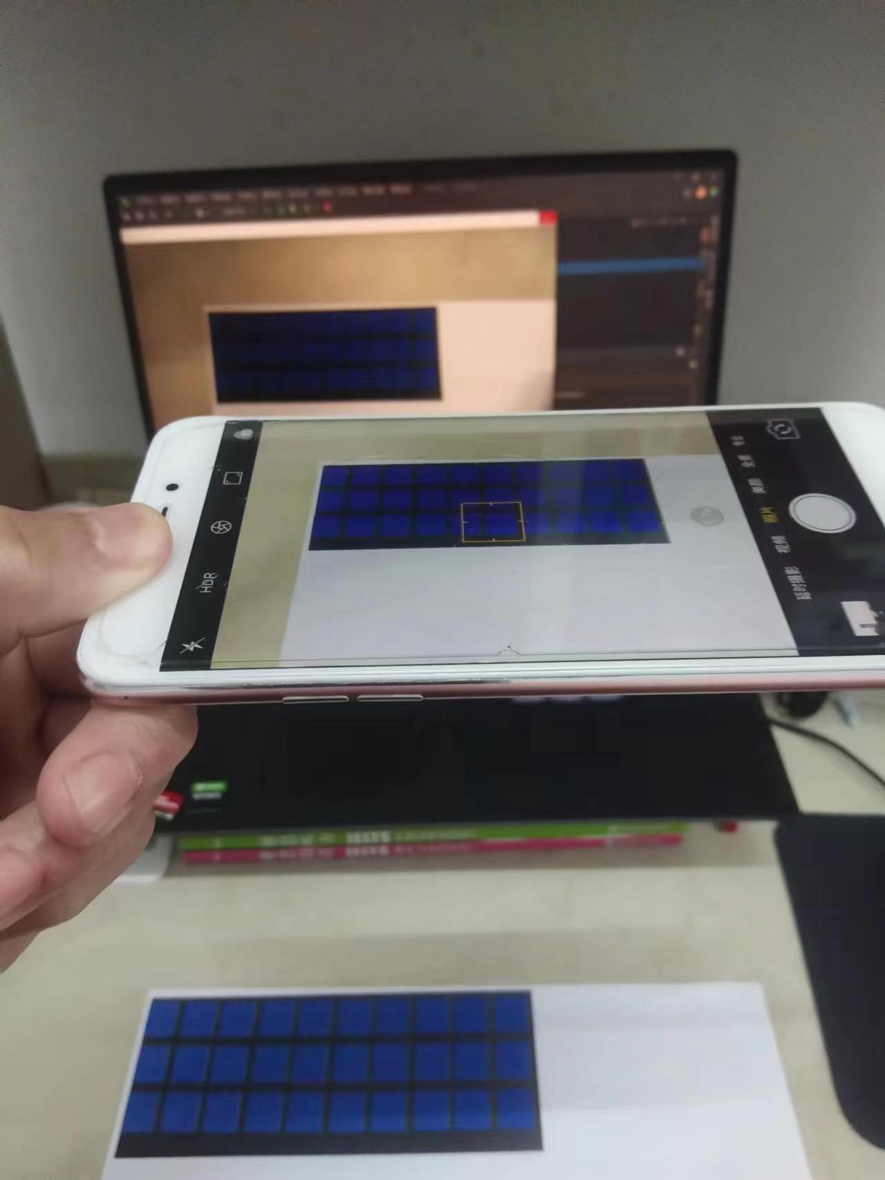
图4.1 系统的实际运行框架
键盘纸是一张背景为纯黑色，键位为深蓝色的纸张（选取纯黑色和纯蓝色作为纸张颜色是为了于键盘定位时更好地把键盘和其他背景因素分割），键位布局为3行10列（实现26个英文字母以及常用符号）。本次实验用彩色打印机横向打印在A4纸张上，总尺寸的大小为18.8cm x 7.8cm，并平坦固定在桌面上；键盘的设计效果如图4.2所示。
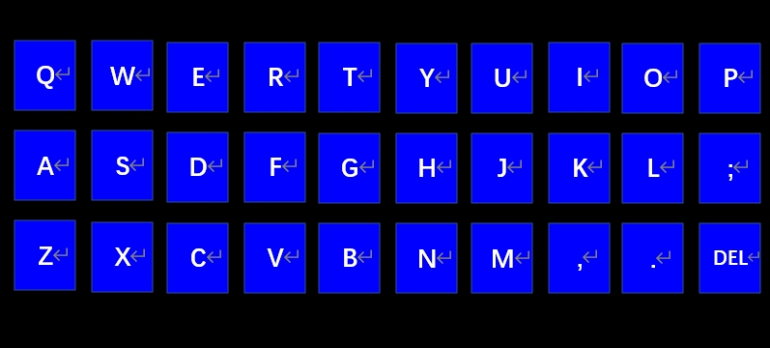
图4.2 键盘纸键位布局示意图
系统的主要框架如图4.3所示。该系统采用RGB摄像头捕获RGB图像作为系统输入，按照键盘定位、手部检测、击键判定三个模块依次执行。键盘定位模块首先先对固定的键盘进行图像中的定位，再通过轮廓检测对每个键位进行检测并计算键位的顶点和质心信息，然后按照3行10列自上而下、自左向右地与Windows操作系统的键盘API进行匹配；手部检测模块先通过OpenCV函数检测手部区域，再使用20个自由度的特征去描绘手部的特征信息，返回手部的每个自由度的坐标信息，然后对手部区域进行二值化，将二值化后的图像作为特征图；击键判定模块首先设定了“点击”与“非点击”两种手势的识别，并使用KNN模型进行学习分类，再通过提取视频帧图像中的手部区域的二值化图像进行分类判定，若判定为“点击”手势，则执行食指指尖坐标所在的键位区域的按键功能，完成对应的文本输入，反之，继续识别判定。
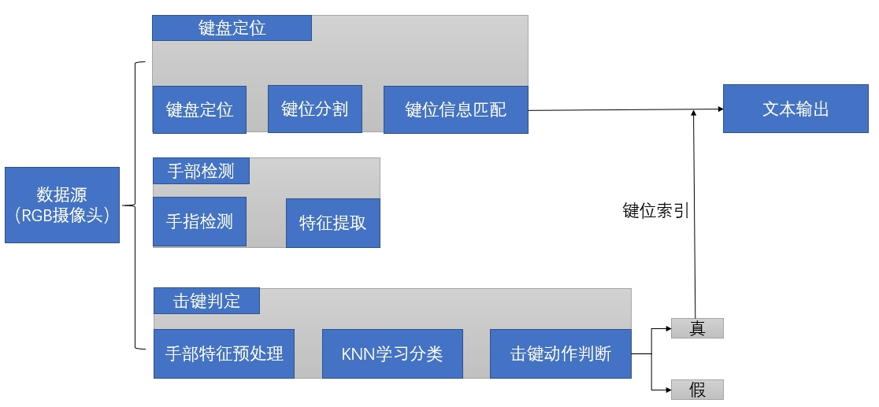
图4.3 基于键盘纸的虚拟键盘系统框架示意图

系统实现
该部分将具体按照系统框架按模块顺序对基于键盘纸的虚拟键盘的系统设计做更多细节、原理
的讲解以及相关逻辑、步骤的讲解。

键盘定位模块
本小节主要参照季晖[1]的键盘定位方法，使用大津法、颜色通道转换以及直线逼近法对键盘继
进行定位。基于键盘纸的系统以RGB摄像头的图像作为系统输入，选取了蓝黑键盘纸是为了最大限度减少背景、噪声等因素对键盘定位的干扰。键盘定位模块分为以下三个子模块：键盘定位、键位分割、键位信息匹配。
- 键盘定位
由于RGB摄像头普遍的分辨率均超过1780 x 1280，图片大小过大不利于后期处理，本次实验
输入系统的图像进行了统一缩放成（800，600）的操作。将缩放后的图像进行双边滤波以消除噪点，参数设置为滤波器的直径为9，颜色空间、坐标空间的标准差依次均为75，滤波前后的图像效果如图4.4所示。
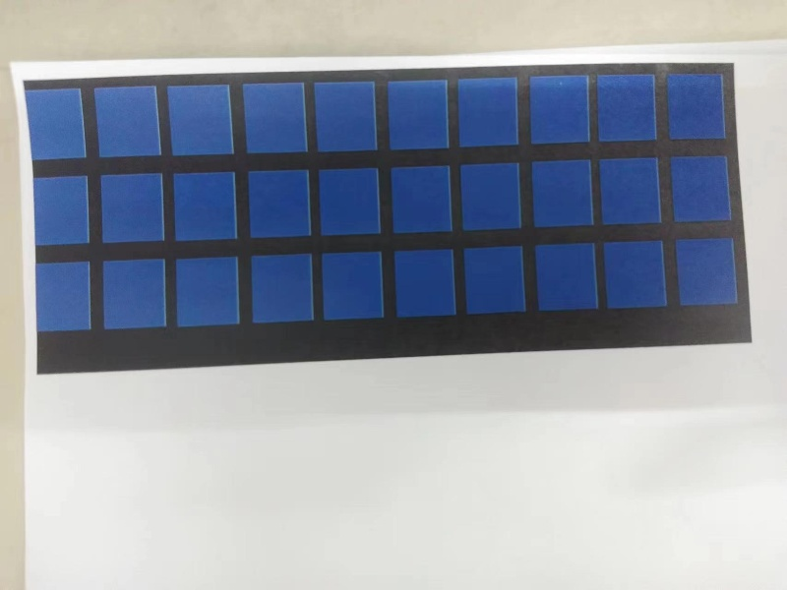
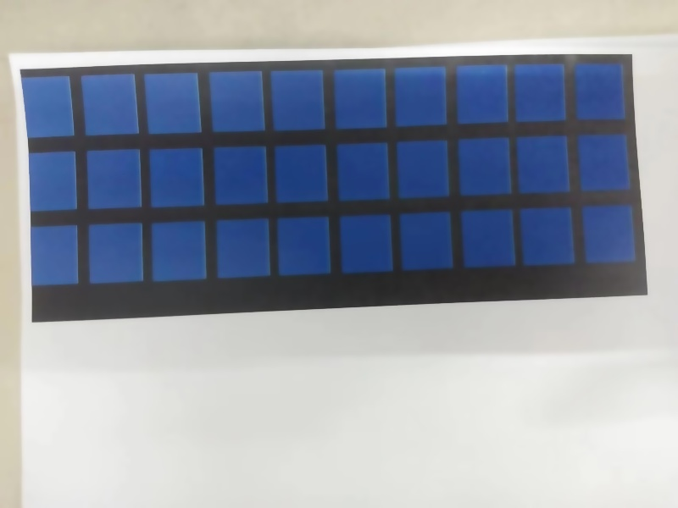

图4.4 双边滤波前后效果图（左）滤波前，（右）滤波后
下一步是对包含完整键盘的图像使用大津法(OTSU)进行背景分割，实验发现，RGB空间下图像的背景分割极差，具体效果如图4.5(a)所示：大津法处理后键盘内的所有区域都变为了背景，键盘外区域的都变为了目标区域，对应的灰度直方图如图4.5(b)所示，只有像素值为0或255时才具有像素点。
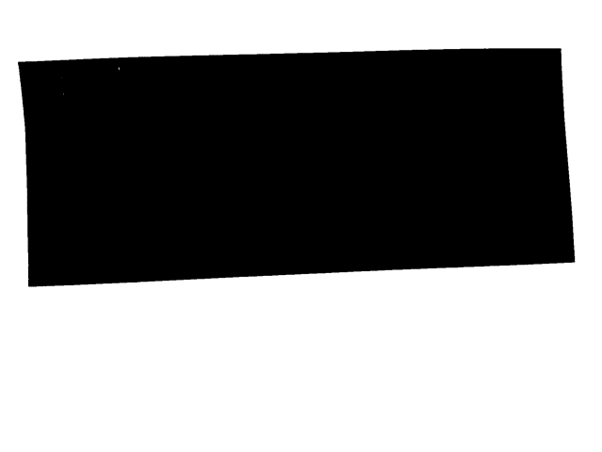
图4.5(a) RGB颜色空间下进行大津法处理的效果图

图4.5(a) RGB颜色空间下大津法处理效果图
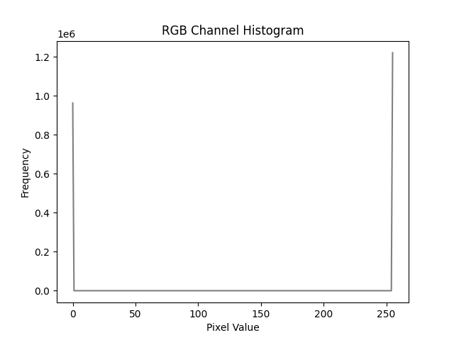
图4.5(b) RGB颜色空间下进行大津法处理的灰度直方图
接着尝试将图像转换为YCrCb颜色空间[1]，依次提取Cr、Cb通道下的图像再进行大津法的背景分割，具体效果如图4.6(a)、(c)所示，发现Cr、Cb通道下的背景分割效果相当且具有很好的效果；二者对应的灰度直方图如图4.6(b)、(d)所示，发现在Cb通道下的图像中的后两个峰值（一共有三个峰值）较Cr通道下更加显著且差距更大（差距指峰值之间像素距离）。灰度直方图中的最高峰为键盘中的键位像素点，双高峰之间的差距即为Cr/Cb通道下的阈值[1]。故键盘定位的背景分割，本次实验采用Cb通道下分割的二值化图像。
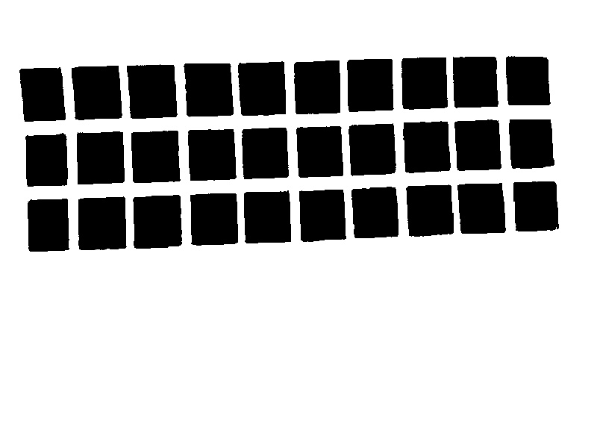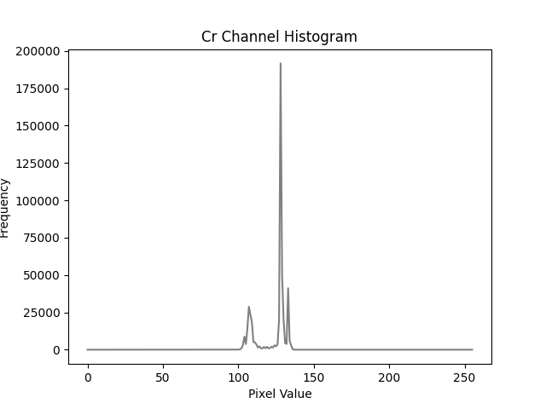
图4.6(a) Cr通道背景分割效果图 图4.6(b) Cr通道下的灰度直方图
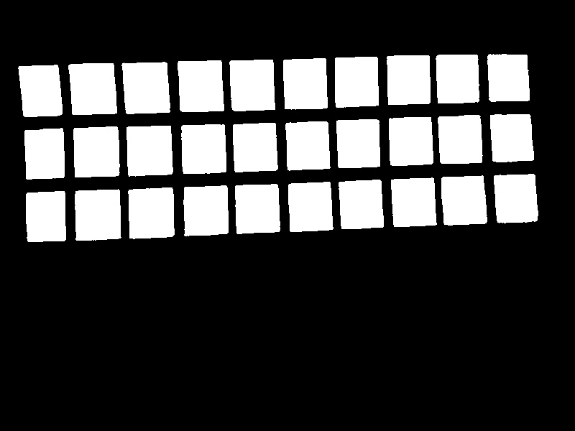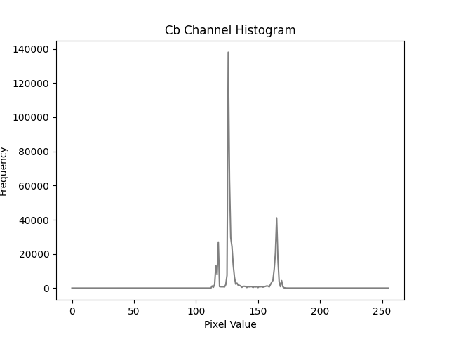
图4.6(c) Cb通道背景分割效果图 图4.6(d) Cb通道下的灰度直方图
为了进一步的键位分割，首先需要对键盘进行定位，由图4.2键盘纸的效果图可得，键盘区域为矩形，至少需要定位矩形的四个顶点，再对四个顶点围成的矩形区域进行键位分割处理。本文采用直线逼近法，使用四条直线从图像的四个端点逐步向图像中央进行扫描，直到直线碰到键盘的四个端点算法收敛，确定的四个端点即为键盘的四个顶点。直线逼近法的原理图如图4.7所示，对于顶点V1，以𝑦1 = −𝑥1 + 𝑏1的直线逐步从左边界到上边界进行扫描；对于顶点V2，以𝑦2 = 𝑥2 -𝑏2的直线逐步从右边界到上边界进行扫描；对于顶点V3，以𝑦3 = 𝑥3 + 𝑏3的直线逐步从左边界到下边界进行扫描；对于顶点V4，以𝑦4 = −𝑥4 + 𝑏4的直线逐步从右边界到下边界进行扫描。键盘最终的定位效果如图4.8所示，四个顶点的位置如红色点标注所示。
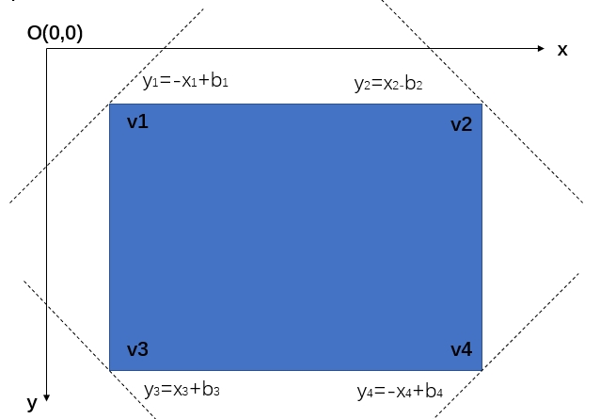
图4.7 直线逼近法进行键盘定位示意图

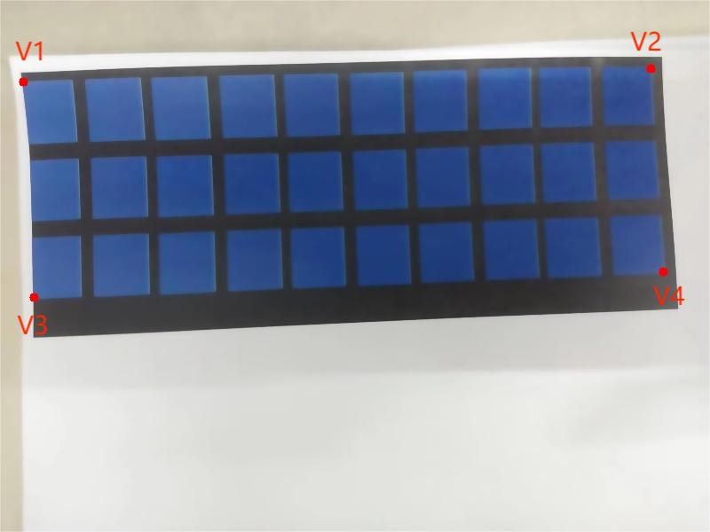
图4.8 键盘定位效果图
- 键位分割
在确定键盘区域之后，对于键盘定位的四个顶点的结果确定矩形区域（二值化后的图像），通过调用OpenCV的findContours函数进行矩形轮廓检测（每个按键的形状均为矩形），保留每个键位轮廓的信息（矩形左上角的坐标及宽度、高度信息）；对于检测出来的每个键位轮廓进行矩形质心信息的求取，判断求取出的质心个数是否为等于30（键位设置为3行10列，一共30个），若等于30，则说明键位分割定位成功；反之，则重新对键盘区域对焦，重复上述步骤，直到程序清晰检测到每个键位的轮廓信息。键位质心的定位效果如图4.9所示，白色矩形区域中的黑色原点即为以矩形质心绘制的黑色填充圆。
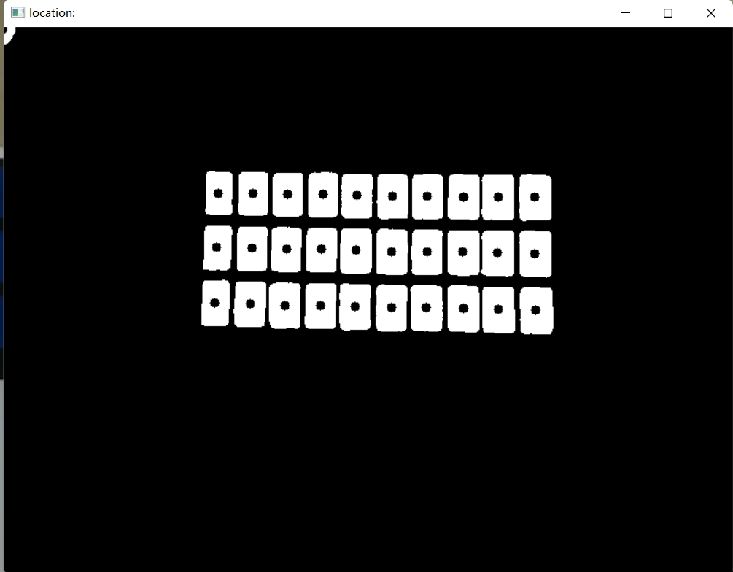
图4.9 键位分割定位的质心效果图
- 键位信息匹配
由图4.2可得：键位信息共3行10列，通过存储的键位信息的下标对应每个键位;通过pynput.keyboard的按键API，按照点击键位的不同，实现键位信息的匹配。从pynput.keyboard库中导入Controller类，在击键判定为“点击”的情况下，根据食指指尖的坐标信息，确定当前按下的键位，通过Controller类对象调用press(“key”)的方法模拟真实的键盘操作，且利用pynput.keyboard将鼠标光标移到对应的文本输入框中，可以实现真实的文本输入。

手部检测模块
手部检测模块也就是手部特征提取模块，针对该系统的设计，本文使用了OpenCV中的cvzone
库中的HandTrackingModule模块进行手部识别，再通过大津法进行背景分割提取出手部特征。

- 手指检测
导入OpenCV中的cvzone库中的HandTrackingModule模块，调用findhands()函数检测手部的区域，findhands()函数会返回每个手部的20个自由度的特征信息（也可以检测两只手），每个自由度对应手部的具体部位如图所示4.10所示，第8个自由度信息代表食指指尖；findhands()函数返回手部20个自由度信息以及手部的边界框信息（自由度信息为该点在图像中的x、y坐标以及伪深度坐标z（非准确估计），边界框信息为检测出的手部区域的左上角顶点以及宽度、高度信息）。
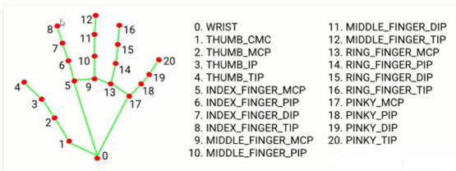
图4.10 cvzone中手部检测返回的自由度信息

特征提取
为后续击键行为的判定，需要对检测到的手部区域图像进行特征提取。类似地，该系统也采用
大津法（OTSU）进行背景的分割，以有效地减少其他噪声等因素的干扰。首先，将手部区域图像从RGB通道转换为YCrCb通道。通过实验发现，在Cb通道下的大津法的背景分割，手部区域被统一成为了背景，而键盘上的键位仍然作为前景，与实际期望效果刚好相反，效果图如图4.11所示；但在Cr通道下的大津法的背景分割，原先键盘上的键位信息被识别成了背景，只有手部区域被单独地成为了前景信息且手部区域保持几乎完好无损，实现了极好的背景分割效果，效果图如图4.12所示。因此，Cr通道的图像下的背景分割效果好，有利于排除其他因素干扰去进行手部特征提取。
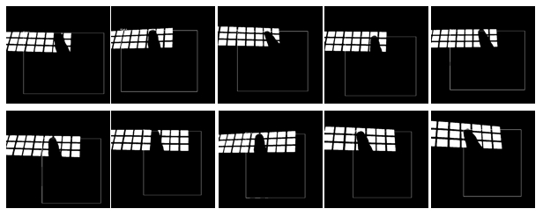
图4.11 Cb通道的大津法效果图
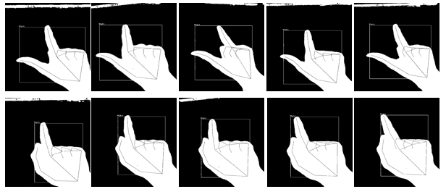
图4.12 Cr通道的大津法效果图
由研究调查发现，目前常用的手势特征由Hu矩特征，边界傅里叶描述子、方向提取直方图等，且基于手部特征辨识度高且分类速度快的原则，该系统选取了Hu矩特征去描述手势的特征。矩是统计学中用来反映随机变量的分布情况的量，且具有旋转、平移和旋转不变性的特性。Hu矩具有7个分量，因此，由这7个分量可以很好地区分“点击”与“非点击”手势。
为了提取Hu矩的特征信息，本文先将检测出手部区域的图像在Cr通道下经大津法处理得到对应的二值化图像，根据返回的手部边框信息提取出感兴趣的手部图像对应的二值化图像；最后，通过依次调用OpenCV中的momens()和HuMoments()，逐步计算出ROI图像中的几何矩以及Hu矩，完成特征提取的工作。
本文在实验中统计了五个“点击”手势与五个“非点击”手势的Hu矩，结果如表4.1所示。直观的看到“点击”与“非点击”手势在Hu矩中的第5、7个矩分量具有较大的差异，故Hu矩这一特征可以作为手势识别分类的特征。
表4.1 各手势的Hu矩
手势类型 | Hu[0] | Hu[1] | Hu[2] | Hu[3] | Hu[4] | Hu[5] | Hu[6]
点击1 | 9.50287E-04 | 5.63538E-08 | 4.96694E-11 | 8.96055E-11 | -1.69264E-21 | 2.10251E-14 | 5.73323E-21
点击2 | 8.64694E-04 | 5.32472E-08 | 1.69266E-11 | 4.16329E-11 | -1.45953E-23 | 9.33631E-15 | 1.10510E-21
点击3 | 9.60593E-04 | 9.32290E-08 | 3.54070E-11 | 6.83321E-11 | -3.15031E-21 | 2.04655E-14 | 1.17157E-21
点击4 | 8.97246E-04 | 8.80159E-08 | 1.62205E-11 | 5.29074E-11 | 5.10767E-22 | 1.50087E-14 | 1.46333E-21
点击5 | 9.66722E-04 | 7.07336E-08 | 3.96791E-11 | 9.02205E-11 | -3.20373E-21 | 2.39858E-14 | 4.34458E-21
非点击1 | 8.20439E-04 | 9.10600E-08 | 7.21328E-11 | 3.78071E-11 | 1.77475E-21 | 9.17728E-15 | -8.65079E-22
非点击2 | 8.51049E-04 | 1.24426E-07 | 6.59627E-11 | 4.62202E-11 | 2.34375E-21 | 1.30063E-14 | -1.00997E-21
非点击3 | 8.14374E-04 | 9.32163E-08 | 3.16813E-11 | 2.73306E-11 | 7.11788E-22 | 6.60272E-15 | -3.74335E-22
非点击4 | 8.37823E-04 | 1.16758E-07 | 7.46307E-11 | 4.29593E-11 | 2.16069E-21 | 1.21369E-14 | -1.11726E-21
非点击5 | 8.48004E-04 | 1.34547E-07 | 8.96397E-11 | 4.79610E-11 | 2.83130E-21 | 1.54743E-14 | -1.36859E-21

击键行为判定模块
首先，击键行为的判定需要定义“点击”与“非点击”的手势，再根据传入的手部图像进行分
类，输出对应的分类结果：“点击”与“非点击”；其次，若分类结果为“点击”手势则获取手势的图像下食指指尖位于图像的x、y坐标信息，根据坐标位置信息确定是否真正“按下”键位并执行相应的键位功能。
该系统中定义的手势如图4.13所示，左图(a)为“非点击手势”，右图(b)为“点击”手势。该系统的手势定义均只与拇指和食指相关，即除了拇指和食指伸展之外其他手指都保持收缩状态 ；“非点击”手势的具体定义是除了拇指和食指之外的手势保持收缩状态，食指与拇指保持伸展且张开成一定角度；“点击”手势的具体定义是除了拇指和食指之外的手势保持收缩状态，食指与拇指保持伸展且拇指指尖与食指紧密贴近。
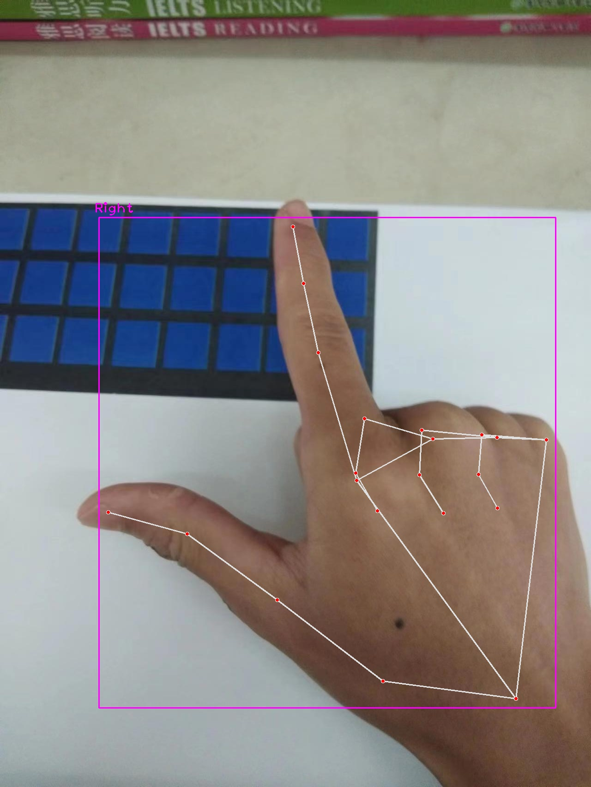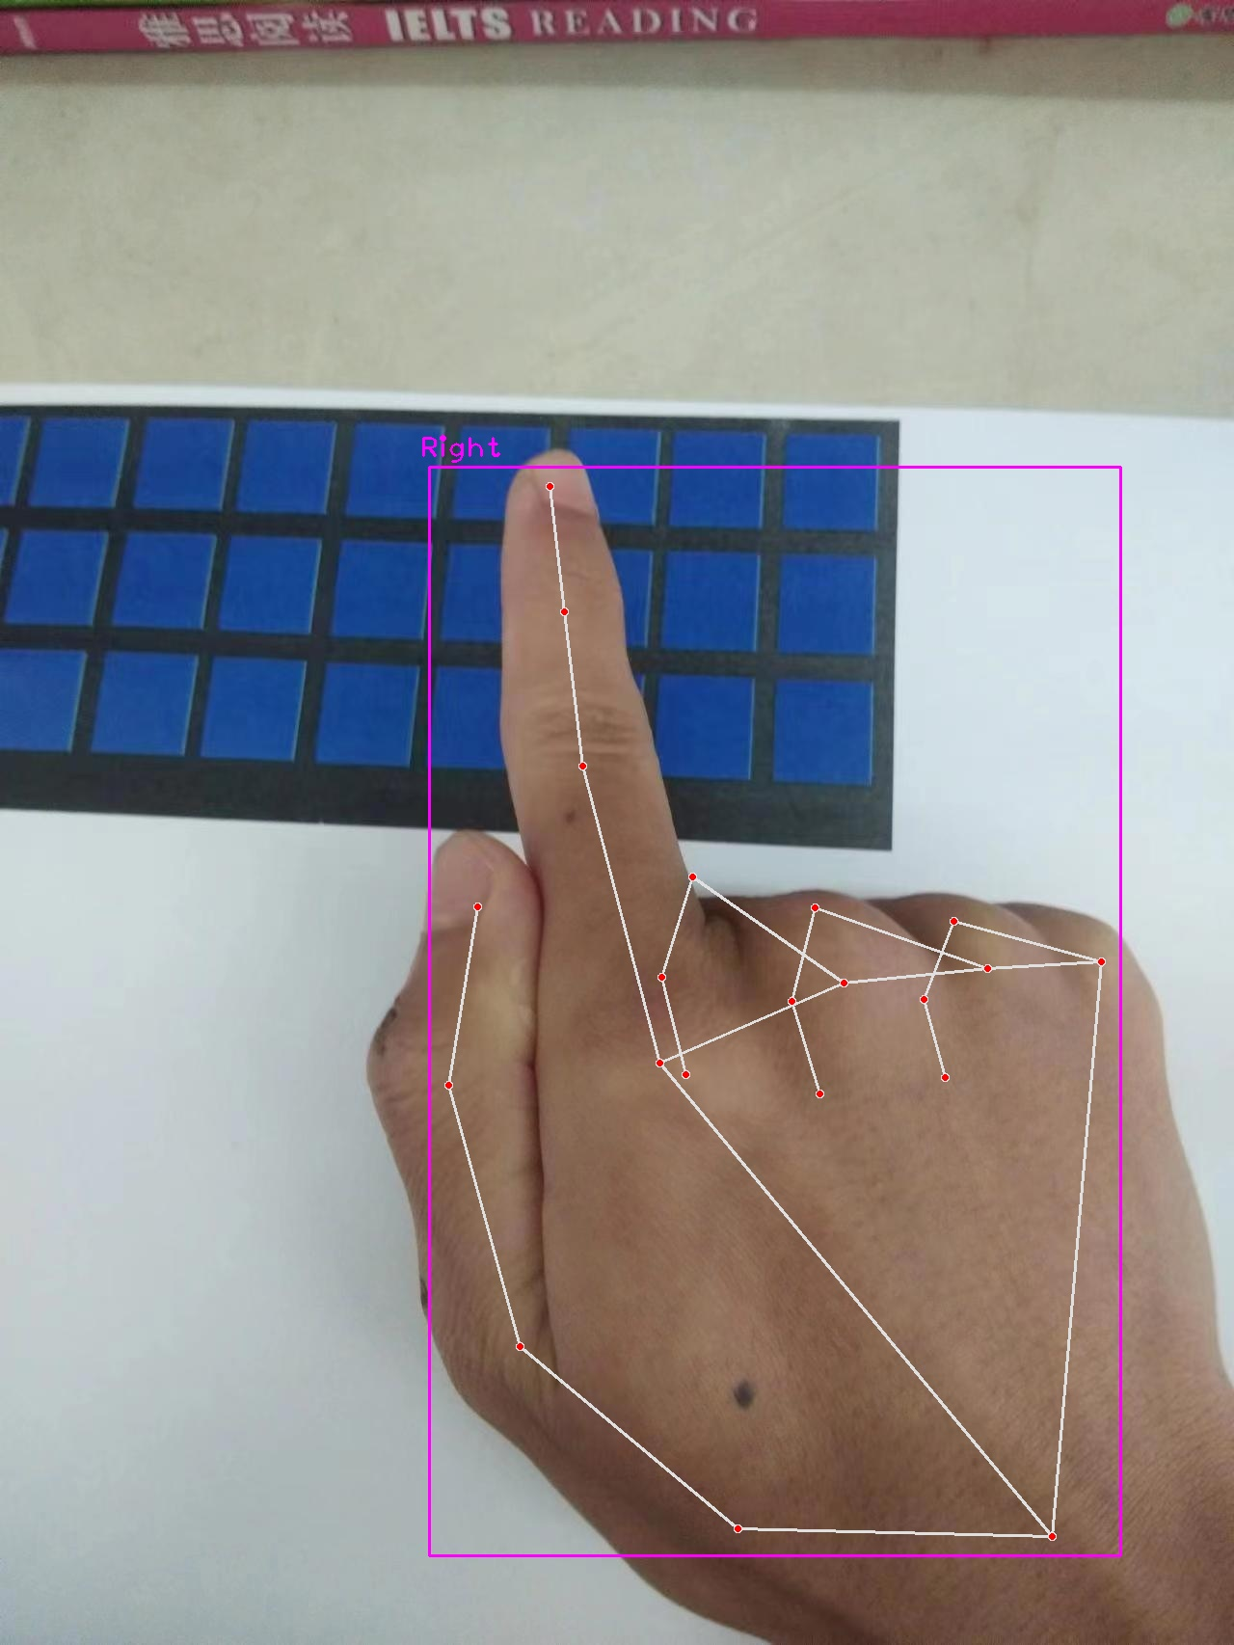
图4.13(a) “非点击”手势示意图 图4.13 (b) “点击”手势示意图
- 手部特征预处理
提取手部的特征，该部分也是使用cvzone库中的findhands()函数获取手部的20个自由度信息
以及检测的手部区域边框信息，在原来的图像上根据边框的信息（手部区域矩形框的左上角顶点的x、y坐标以及矩形框的宽度和高度）截取出手部的感兴趣区域图像（ROI）。将截取出来的ROI图像进行顺时针旋转45度、逆时针旋转45度、垂直镜像、红色通道增强、蓝色通道增强、绿色通道增强等数据增强操作，并将图像缩放至合适的大小（根据摄像头的不同，初始的视频帧图像的大小不同，但都需要进行等比例的缩放）。数据增强的效果如图4.14所示。
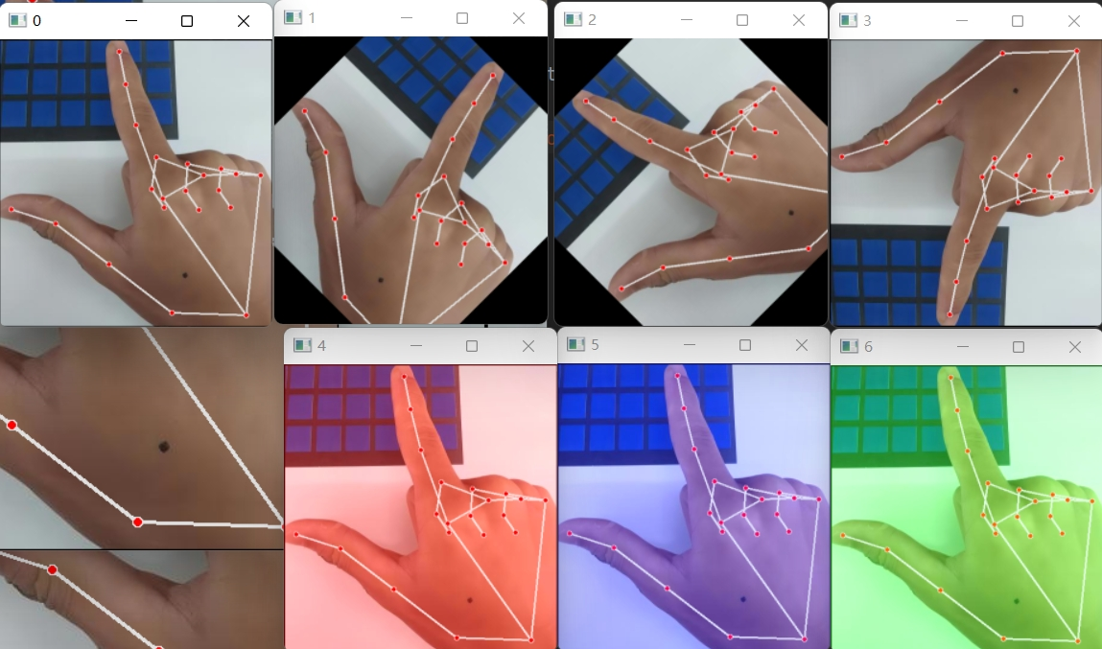
图4.14 手部区域图像数据增强效果图
该系统对于“点击”与“非点击”手势均选取了具有代表性的5张图像作为训练集，将这10张图像都经过数据增强操作的处理，获得了7 x 10张图像，以此来扩充训练集，为后续分类模型做准备。
- KNN学习分类
对于手势识别的处理，A. Enkhbat[2]使用了简化的CNN深度学习模型进行击键手势的识别分类，
季晖[1]则是通过指尖坐标的移动进行判断；二者均用到MHI(Motion History Image)技术，通过捕捉按键前后20-50帧的图像进行识别分类，都取得了较好的手势识别效果以及响应的速度快。通过文献的调查发现，由于本次实验的手势只有两类，且机器学习算法KNN在训练集较少的情况下也能表现出良好的手势分类效果，故该系统选取了KNN算法进行击键手势的识别与分类。
- KNN模型训练
该系统直接调用sklearn.neighbors库中的KNeighborsClassifier去创建KNN分类模型，对数据预
处理的训练集的图像进行Hu矩信息的特征提取，构建Hu矩训练矩阵（每一行代表一个训练样本，Hu矩的七个分量依次代表一个列分量）提供相应的分类标签矩阵（“点击”手势的标签为1，“非点击”手势的标签为0）。
通过交叉验证法将训练矩阵进行拆分，求取出最优的分类阈值K。K值得学习曲线如图4.15所示，由图得，最优的分类K值为7，对应的分数为0.7571（最高位1.0）.
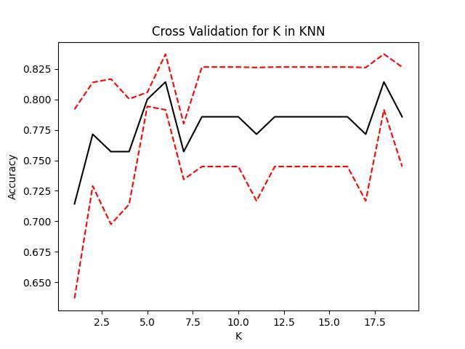
图4.15 交叉验证法下不同K值的分数
使用该KNN模型进行分类，需要将待分类的图像（测试样本）进行手部感兴趣区域的图像裁剪，
同样将ROI图像从RGB通道转换至YCrCb通道，提取Cr通道下的图像进行大津法处理，得到对应的二值化图像，根据二值化计算该手势的Hu矩特征（一维行向量的形式）。将该Hu矩特征放入到KNN模型中进行预测分类，若分类结果为0，则说明为“非点击”手势；反之，若分类结果为1，则说明为“点击”手势。
- 击键动作判断
在系统完成键盘的定位工作（保存键盘及键位的坐标信息）之后，系统开始截取视频帧图像检
测手部区域图像，若检测到手部图像（手部的姿势建议是系统定义的“点击”与“非点击”手势），则裁剪手部感兴趣区域图像ROI，将ROI图像作为测试样本放入KNN模型中进行预测分类；若预测结果为“点击”，则根据食指指尖的坐标信息（检测手部区域时返回的自由度信息）匹配当前按下的键位（判断指尖坐标是否在某个键位的边框轮廓中），最后通过调用pynput.keyboard库中的Controller类的press()函数模拟键盘的输入操作，即可完成击键动作的判断。

实验结果及分析
本次实验对该系统设置的键盘上的所有键位（如图4.2所示）进行了测试，并统计每个键位的
识别准确率，具体如表4.3所示。
表4.3 各个键位的识别准确率
字符 | 准确率 | 字符 | 准确率
Q | 96 | H | 98
W | 97 | J | 95
E | 99 | K | 95
R | 95 | L | 95
T | 95 | ; | 94
Y | 91 | Z | 92
U | 96 | X | 96
I | 95 | C | 95
O | 96 | V | 95
P | 96 | B | 93
A | 96 | N | 92
S | 94 | M | 98
D | 98 | , | 92
F | 92 | . | 95
G | 96 | DEL | 91
由实验结果可得，键盘纸上所有键位（3行10列，共30个）的识别率都高于90%，最低的识别率为91%，最高的为99%，键位的识别率之间的差距不超过9%；因此，基于键盘纸的虚拟键盘系统具有极好的识别率以及识别效果。
- 基于键盘图层的虚拟键盘
本章节主要介绍第二种基于键盘图层的虚拟键盘系统实现，即利用电脑摄像头捕获视频帧图像
且在图像中添加一层键盘图层的虚拟键盘系统。本章节将从系统框架介绍出发，再讲述系统主要的键盘构建模块、手指检测模块、击键判定模块三大模块的实现，最后分析该系统在实际生活使用的性能。

系统框架
基于键盘图层的虚拟键盘系统的系统框架如图5.1所示。该系统直接使用电脑自带的摄像头捕获图像作为系统的输入，捕获图像即可同时窒息感键盘构建、手指检测、击键判定三个模块。键盘构建模块主要是在捕获的图像中添加一层键盘图层，该图层为半透明且包含3行10列的矩形框（每个矩形框代表每一个按键），每一个按键自上而下、自左向右地与Windows操作系统的键盘API进行匹配。手指检测模块同样使用OpenCV库函数获取手部20个自由度的特征信息。击键判定模块根据食指指尖与拇指指尖的距离进行“点击”行为判定，若判定为“点击”手势，则执行食指指尖坐标所在的键位区域的按键功能，完成对应的文本输入，反之，继续识别判定。

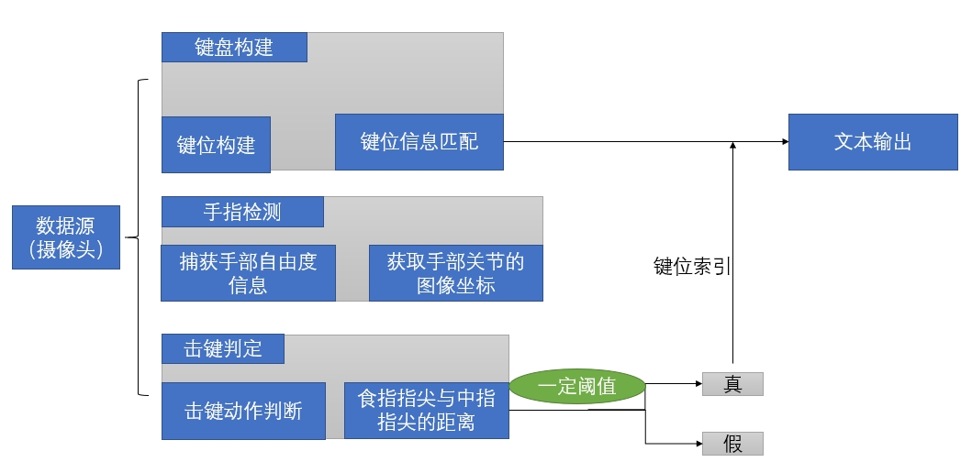
图5.1 基于键盘图层的虚拟键盘系统框架图

系统实现

键盘构建模块
该系统的键盘构建是通过添加键盘图层实现，不断地捕获系统输入的图像，并为每一帧图像添
加一层键盘图层后再显示输出。该键盘图层主要是由3行10列的按键组成（26个大写英文字母以及常用的符号）以及一个文本输入框组成。键盘图层的效果如图5.2所示。每次添加的键盘图层的位置保持不变，及每个键位在图像中的坐标位置保持不变（需记录每个键位的坐标信息），为后续键位定位作准备。
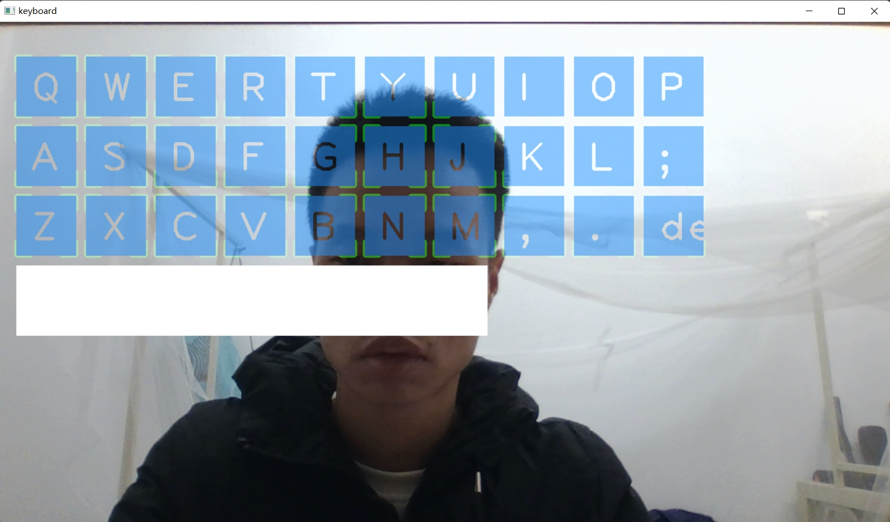
图5.2 添加键盘图层后的图像效果示意图

手指检测模块
手指检测模块同样是调用cvzone库中的findhands()函数进行实现，以20个自由度的特征去描
绘各手指关节点的信息，由于击键动作的设定，故该手指检测模块只需返回手指自由度的坐标信息即可。具体自由度的描绘信息以及效果如图5.3所示。
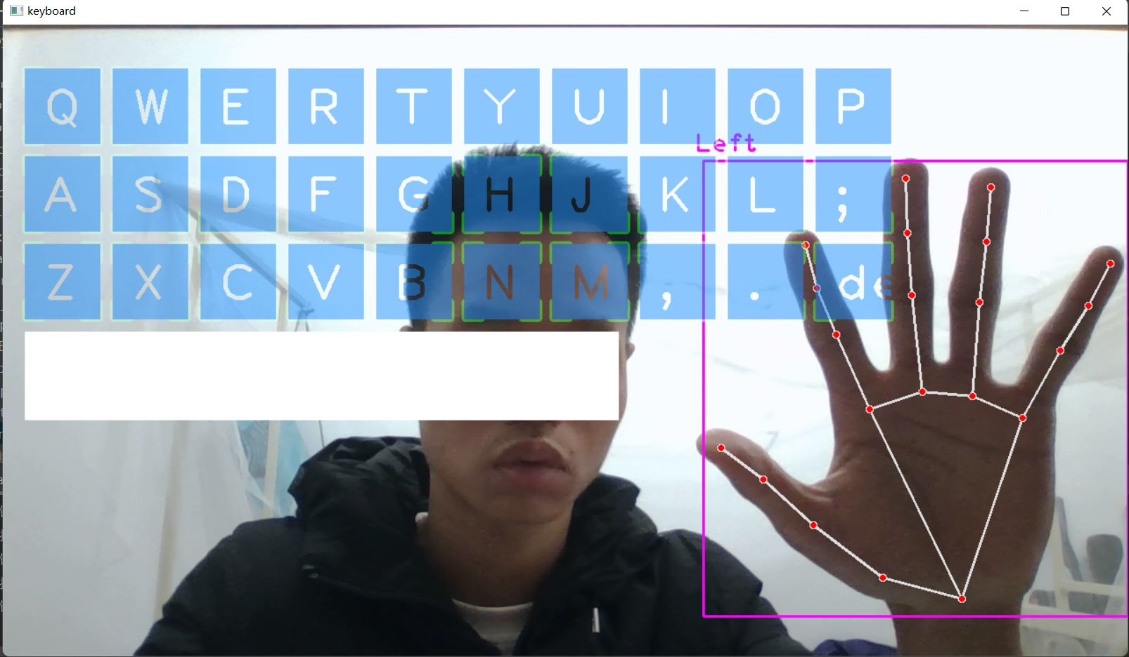
图5.3(a) 手指20个自由度表示信息 图5.3 (b) 手指检测效果示意图

击键判定模块
由图5.3（a）所示的自由信息表示以及findhands()函数返回的坐标信息，该系统根据食指与中
指间的距离大小定义划分“点击”与“非点击”手势。该系统根据findhands()函数返回的食指与中指的图像坐标信息，计算两指指尖的距离，若距离小于等于40，则判定为“点击”手势，同时根据食指指尖的坐标落在键位的区域判断“点击”的按键；反之，距离大于40，则判定为“非点击手势”，继续监视视频流图像。“点击”与“非点击”手势的定义效果图如图5.4所示。
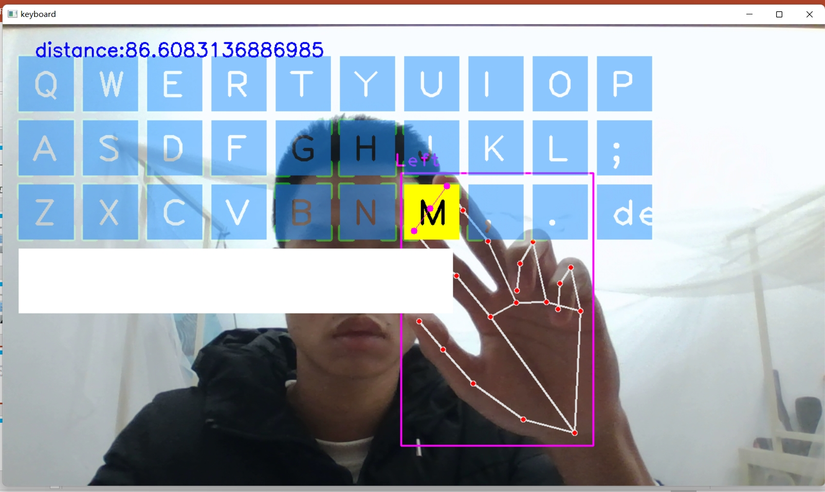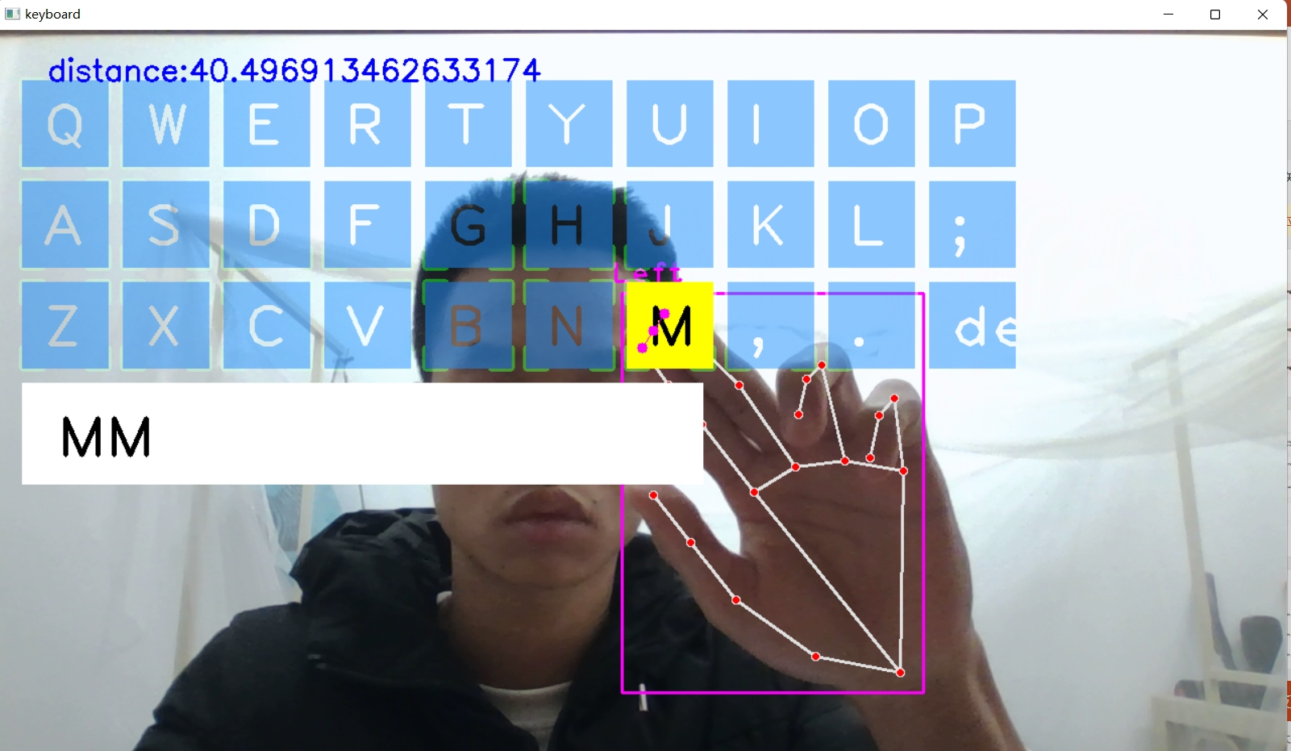
图5.4(a) 距离大于阈值为“非点击”手势 图5.4(b) 距离小于等于阈值为“点击”手势

实验结果及分析
本次实验对该系统设置的键盘上的所有键位进行了测试，并统计每个键位的识别准确率，具体
如表5.3所示。
表5.3 各个键位的识别准确率
字符 | 准确率 | 字符 | 准确率
Q | 91 | H | 93
W | 93 | J | 95
E | 95 | K | 96
R | 93 | L | 95
T | 92 | ; | 92
Y | 94 | Z | 93
U | 92 | X | 92
I | 97 | C | 92
O | 96 | V | 93
P | 96 | B | 95
A | 93 | N | 95
S | 94 | M | 96
D | 98 | , | 94
F | 94 | . | 93
G | 95 | DEL | 94
由实验结果可得，键盘纸上所有键位（3行10列，共30个）的识别率都高于90%，且靠近图像中央的键位的识别率相对于远离图像中央的键位较高，且各个键位的识别准确率都达到了实际需求。因此，基于键盘图层的虚拟键盘系统同样具有良好的识别效果。

总结与展望
本文主要研究了使用计算机视觉技术中常用的OpenCV方法实现的虚拟键盘系统，按照键盘的构建方法实现了虚拟键盘系统实现的两种方法，一种是基于键盘纸辅助固定键盘位置，另一种是基于键盘图层实现键盘功能。在虚拟键盘系统的构建过程中，均按照“键盘构建”、“手部检测”、“击键动作判定”的三大模块进行详细的讨论，两种系统均通过cvzone中手部检测模块的API捕捉手部的20个自由度的特征信息。实验结果表明，以上两种系统在熟悉键盘操作后均具有较好的识别准确率和识别效果。本文的主要研究成果如下：
- 详细分析了RGB颜色空间下和YCrCb颜色空间下的大津法的背景分割效果，提出了键盘分割在Cb通道下的背景分割的稳定性和准确性较高，手部区域分割在Cr通道下的稳定性和准确性较高，且Hu矩特征能够很好地作为手势识别分类的特征信息。
- 从键盘构建的不同角度实现了借助键盘纸的半虚拟键盘以及借助键盘图层的全虚拟键盘，在借助键盘纸的键盘中提出了根据手部感兴趣区域的Hu矩特征进行KNN分类的便捷快速的“击键”手势分类方法；在添加键盘图层的键盘中，很好地通过cvzone中手部的20个自由度的坐标信息，设定了依据两指尖的距离作为“击键”动作判定方法。

同时，本文的研究依旧存在许多的不足和局限性：
- 基于键盘纸的虚拟键盘系统中选取了颜色特征极其明显的颜色进行构建，但也很难完全避免周围与键盘纸具有类似颜色的物体在“键盘定位”模块中难与键盘区分；且由于设备原因，该系统实验中采用的是简单的可自动变焦的手机摄像头，当摄像头没有对键盘进行定焦时，难以检测出完整的键位轮廓，很难完成键盘的定位工作；因此，后续的设备应该使用定焦摄像头。
- 由于只使用了电脑自带的摄像头的单目视觉设计，基于键盘图层的虚拟键盘系统缺乏了深度信息的缺失（即使cvzone返回每个自由度的三维坐标，但z维度为缩放估计，并不准确），实际在计算食指指尖与中指指尖的距离时，容易出现食指与中指紧密靠拢也无判定为“击键”动作的情况，这是由于cvzone在计算手部自由度的信息时均采用了图像的缩放比例进行更新，通过，将手部远离摄像头5-7cm即可实现“击键”判定。

最后，本文研究的虚拟键盘仍可以继续改进和进行性能提升，未来的展望主要如下：
- 使用更加成熟的深度学习框架如CNN、Yolov5等进行手部特征的学习，通过Medipate库进行手部特征的获取，扩充更多的手势动作的识别分类，实现手势与自然语言一一对应的文本输入；同时也可以扩展到自然语言的语音输入文本的功能。
- 针对基于键盘纸的虚拟键盘系统，可以开发更好的键盘定位方法，尽可能地减少减少外界因素的干扰。主要实现：（1）不需要键盘的固定也可以实时定位键盘的位置；（2）对于残缺的键盘，“键盘定位”模块可以通过对键盘纸中的键位字符标定，以此基础推理出其他键位的相对位置。

参考文献
[1]季晖. 基于单个RGB摄像头的虚拟键盘系统研究[D].南京邮电大学,2020.DOI:10.27251/d.cnki.gnjdc.2019.000441.
[2] A. Enkhbat、T. K. Shih、T. Thaipisutikul、N. L. Hakim 和 W. Aditya，“HandKey：使用 CNN 进行虚拟键盘的高效手部打字识别”，2020 - 第 5 届信息技术国际会议 （InCIT），泰国春武里府，2020 年，第 315-319 页，doi：10.1109/InCIT50588.2020.9310783。
[3] T. -H. Lee 和 H. -J. Lee，“Ambidextrous Virtual Keyboard Design with Finger Gesture Recognition”，2018 IEEE International Symposium on Circuits and Systems （ISCAS），意大利佛罗伦萨，2018 年，第 1-4 页，doi：10.1109/ISCAS.2018.8351485。
[4] A. Otte, T. Menzner, T. Gesslein, P. Gagel, D. Schneider and J. Grubert, "Towards Utilizing Touch-sensitive Physical Keyboards for Text Entry in Virtual Reality," 2019 IEEE Conference on Virtual Reality and 3D User Interfaces (VR), Osaka, Japan, 2019, pp. 1729-1732, doi: 10.1109/VR.2019.8797740.

